До 125-річчя Дніпровської академії музики
У бібліотеці Дніпровської академії музики проходить виставка раритетних видань «Перлини музичної спадщини», на якій представлені партитури, клавіри, інструментальні і вокальні твори українських та зарубіжних композиторів, навчальна музична література, дитяча музична література XIX-початку XX століття.

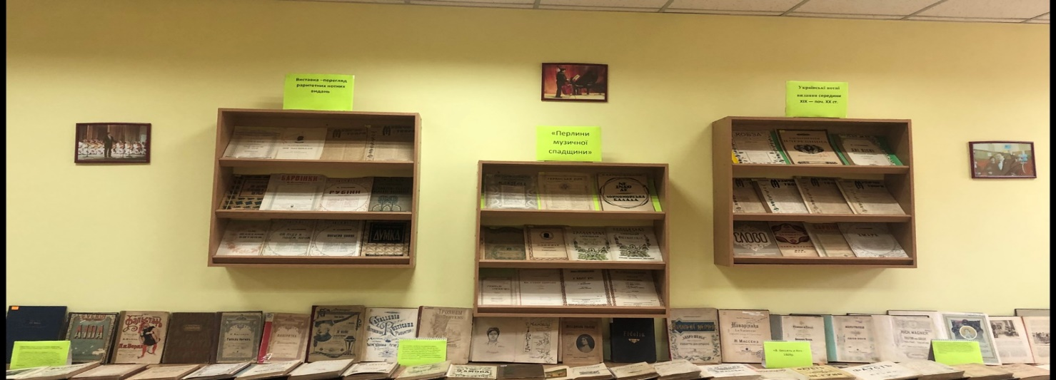
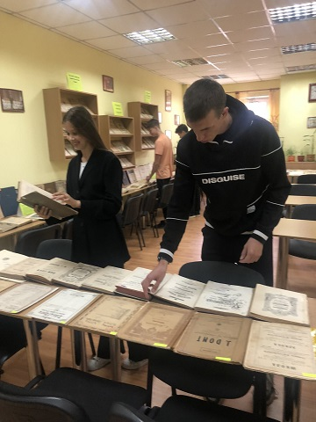
Родзинкою бібліотеки можна назвати книги: Науман Е. Загальна історія музики. Розвиток музичного мистецтва з найдавніших часів до наших днів.-1898 (СПб.: Вид. Ф.В. Щепанського)
Коротка історична музична хрестоматія з найдавніших часів до XVII століття включно з додатком Іспанської школи/ред. Л. Саккетті.-1900 (СПб.: Вид. М. Стасюлевича)
Біографії композиторів з IV-XX століття / ред.: А. Іллінський, Г Пахульський. - 1898 (М.: Гутхейль)
Ріман Г. Катехизис історії музики. - 1928 (М.: "Музичний сектор") Праутъ, Еге. Фуга.- 1900 (М.: Вид. Юргенсон)

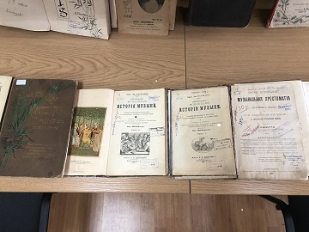

Особливий інтерес викликали ноти українських видавництв: Українська Накладня, якою були надруковані ноти опери М.Лисенка «Різдвяна ніч», оперета «Чорноморець»(1903), Львівське видавництво «Світ дитини» та його ноти для дітей, серед яких улюблена «Коза-Дереза», «Пан Коцький» та інш.
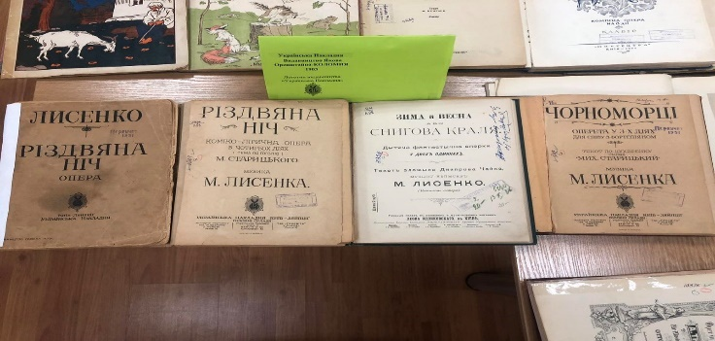
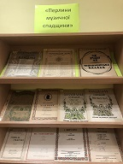
Видавництво «Леон Ідзіковський» було представлено клавірами: М.Лисенко « Зима й Весна або Снігова краля»(1903), «Сватання на Гончарівці»(1909)

Творами для співу у супроводі фортепіано К.Стеценка (серії «Барвінки», «Музичні твори» ), М.Лисенко «Я вірую в красу»(1903), В.Заремби «Ні, мамо, не можна нелюба любить» (1921).
Аріями з вокально сценічних творів композиторів.
Збірками фортепіанних п’єс, концертів, творами для скрипки і фортепіано, інструментальних ансамблів, різноманітних творів для окремих інструментів, твори педагогічного репертуару.
За кількістю нотних видань, надрукованих на поч. ХХ ст. , які є у фонді бібліотеки усіх випереджає КМП «Мистецтво». Відмітною рисою його видань є значна кількісна перевага творів зарубіжних і українських класиків ( серія «Українська народна пісня»).
Видавництва «Дніпросоюз», «Український дім» представлені нотами для голосу у супроводі фортепіано.

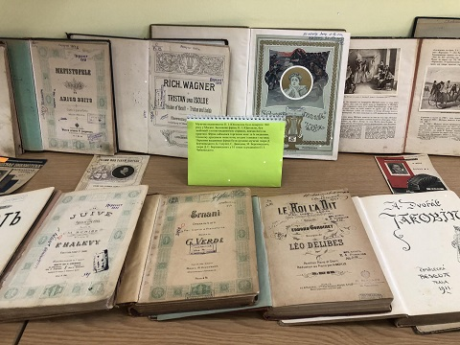
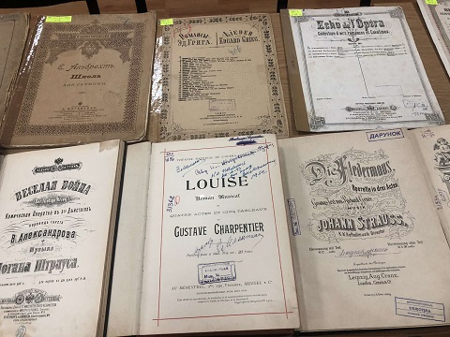
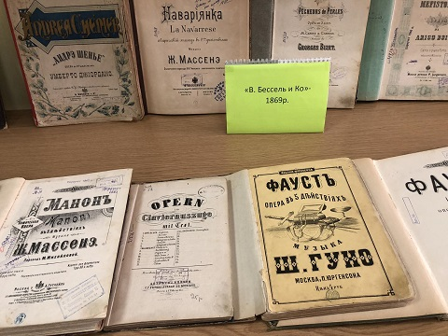
Клавіри 1861- 1868 рр. видавництв П.І Юргенсона, А.Гутхейля, Edition Peters, відоме також як C.F.Peters Musikverlag, Г. Циммерман, Edition Breitkope, та інших іноземних видавництв, загалом у фондах бібліотеки зберігається понад 370 найменувань оперних клавірів.
Інформацію про фонд раритетних видань користувачі отримують у читальному залі через електронний каталог нот і книг, та окремих тематичних бібліографічних баз даних. В цьому році бібліотекою продовжаться роботи по оцифровуванню книг і нот, які будуть доступні в електронному вигляді всім бажаючим .
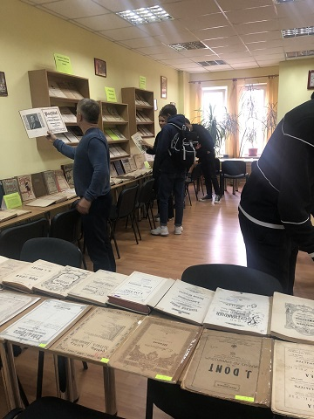

Користувачі бібліотеки, студенти, педагоги задоволені за можливість ознайомитися з першоджерелами історії та музичної культури, які зберігаються у фонді бібліотеки, свої думки з приводу виставки вони залишили у книзі відгуків: « Це справжній скарб, доступний кожному з нас! Ця музика неодмінно має звучати!»

